Introduction to Computer Systems (ICS)
Fudan University · Fall 2026

Name: 池裕涵 (Yuhan Chi)
Student ID: 25300180035
Email: 25300180035@m.fudan.edu.cn
GitHub: Chi-Shan0707 (Yuhan Chi)
Homepage: https://chi-shan0707.github.io/

- 第一题
- 我有过多人协同开发的经历。 我教会了他们如何用git，但主要还是我来负责merge的工作。
- git add 首先是一个加入暂存区，我可以选择多个变更【同文件/跨文件/…】一起commit， 然后共享一个commit message； commit则是对于一批更新的集体总结，描述，我如果reset也就是按照这样的批次进行reset，如果push，pull，也是以commit的这个批次进行行动。
有趣的是，还有一个git stash。 Add 是工作区->暂存区， stash 是工作区，暂缓区，一起到某个存储栈。 但我对于stash用法还不是很熟。
- git branch是仅列出本地分支， git branch -a的-a和git add -a一样，是—all，是所有被git 跟踪过的分支

- 第二题
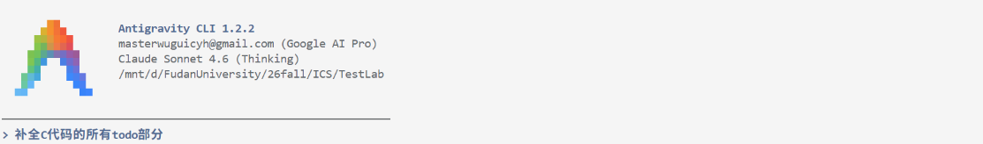
验证了一下，gemini 3.8-flash应该还可以。
然后非常规范地commit了。
- 第三题
我阅读了commit message规范和 git flow。 git message 是 这个 每次 git commit -m “” -m ””这里双引号里的东西。 我们每次既然把这些变更放到一次commit里，那这里的commit总应有所含义。 然后我们就应该对于这种书写，为了能更方便的梳理理解，形成一个规范。 就好比写日记一样，今天心情要一开始写清除，干了什么事情在中间，什么大事情要在最后用一个单独的篇幅强调。 然后现在ai时代，发现commit message很能体现出是人干的还是ai干的。 我自己的commit message基本上只会写到 “feat: add a new python script” / “docs: notes of Generative Models” ， 但是agent给我总能写很长很长。
Git flow则是多人合作的时候搞的。 一个最基本的就是我们仓库总归是master作为主要对外的（其实现在是main了，不能“racism”）所以一切东西都是要建立在master这个branch上。这里我觉得主要是产品逻辑/软件工程开发流程逻辑主导的。比如master和develop，开发不能影响别的，肯定要单开一个，然后feature和develop的关系就比较偏向于开发一个产品的逻辑。 Release和develop也是，就是我们发行的版本来自于开发，成熟后才可回到主分支。有bug后要赶紧在修好，在develop上修好，又要赶快去release分支，等等。 最后保证就是 master上的东西即插即用（同时一切更新只能来自别的分支），上面release号的tag都标号（github也有这个功能，还自带写changelog功能）……我觉得这个一图胜千言。 我放个图吧。
